Visual Studio Code

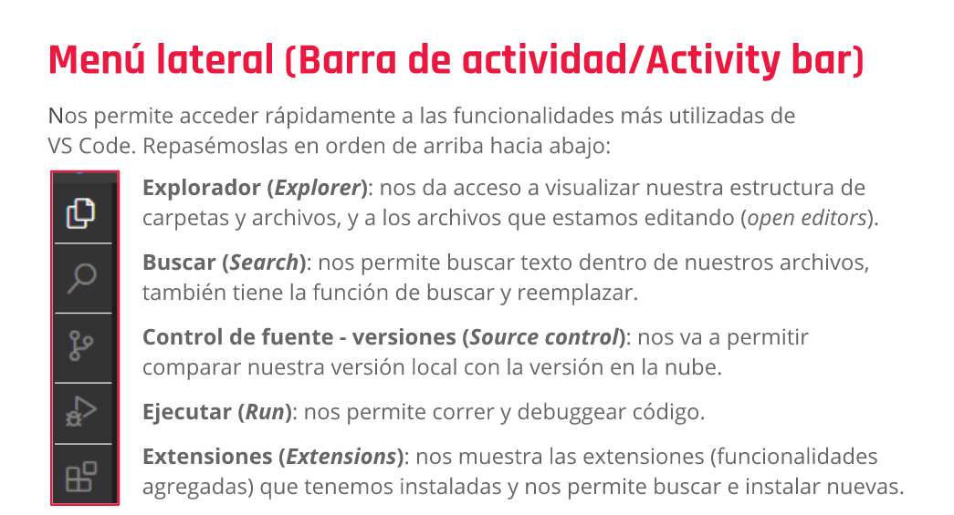

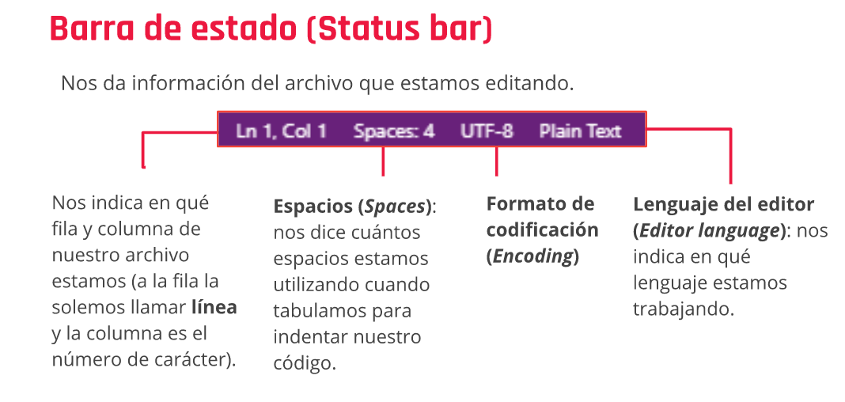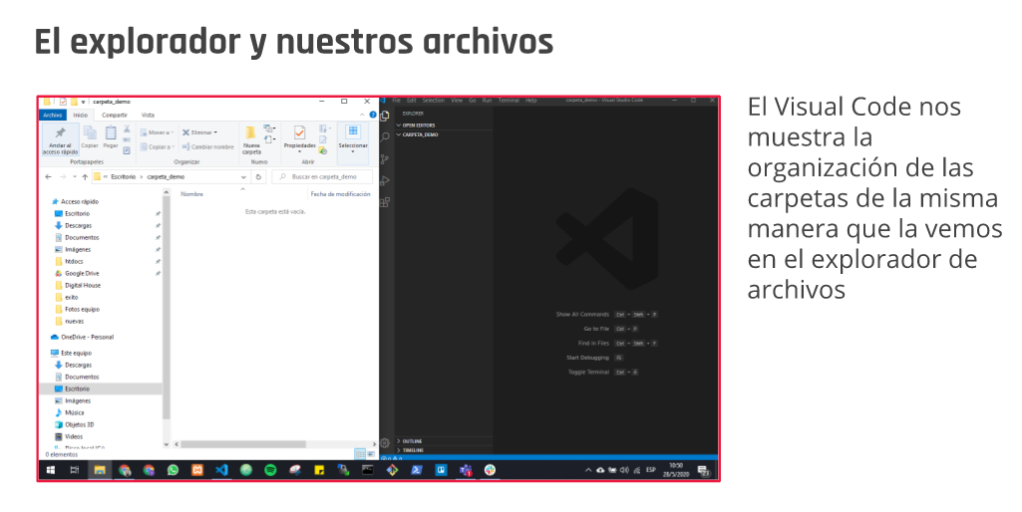

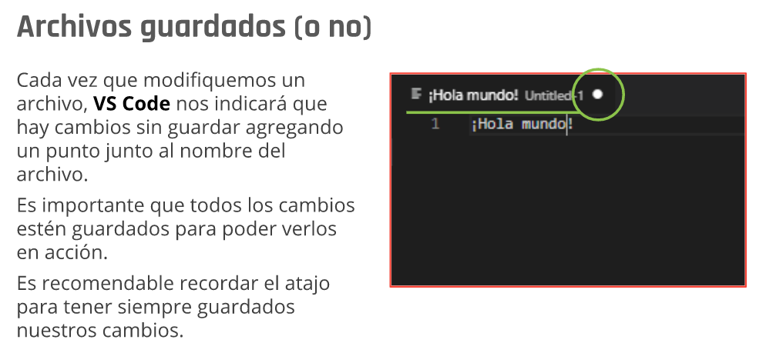

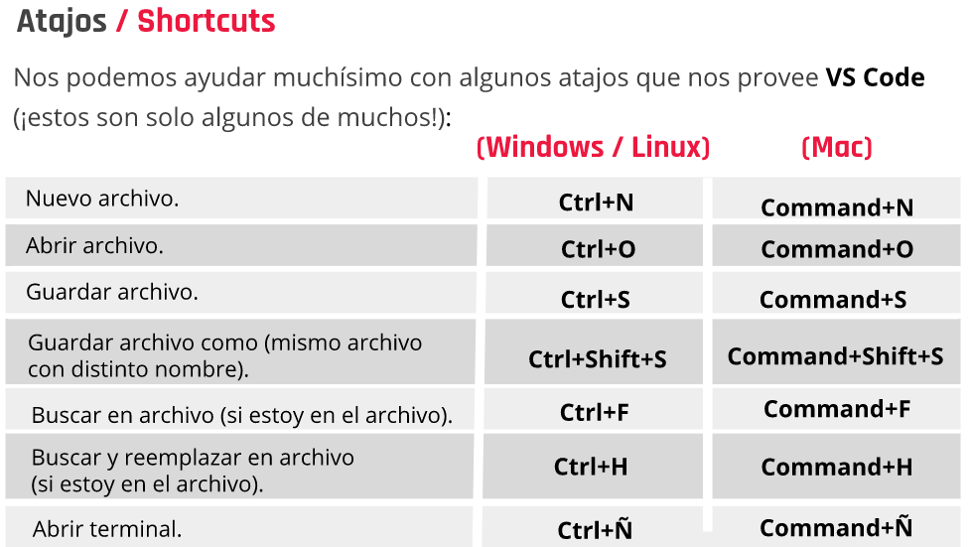

**La terminal**

Es un programa que está presente en todos los sistemas operativos. Usando la terminal podemos darle órdenes al sistema.

Todo eso que hacemos usando el mouse lo podemos lograr a través de comandos en la terminal, como por ejemplo, crear una carpeta o un archivo, mover un archivo de lugar y mucho más.

**Terminal en Windows**

Para abrir la terminal en Windows, podemos presionar las teclas Win+R y, en la ventana emergente, escribir el comando "cmd.exe". También podemos hacer uso del buscador y escribir la palabra "cmd" o "PowerShell".

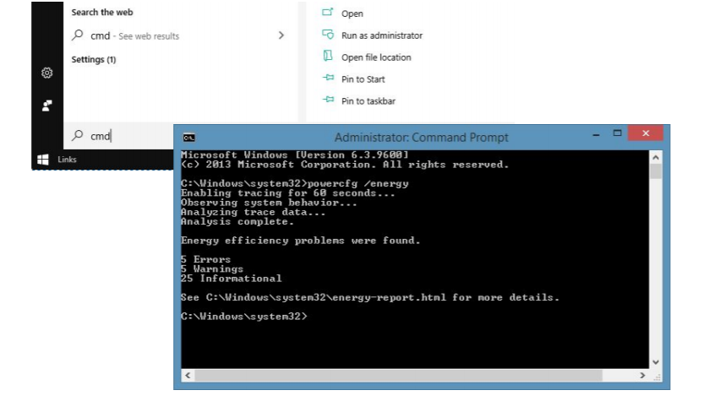

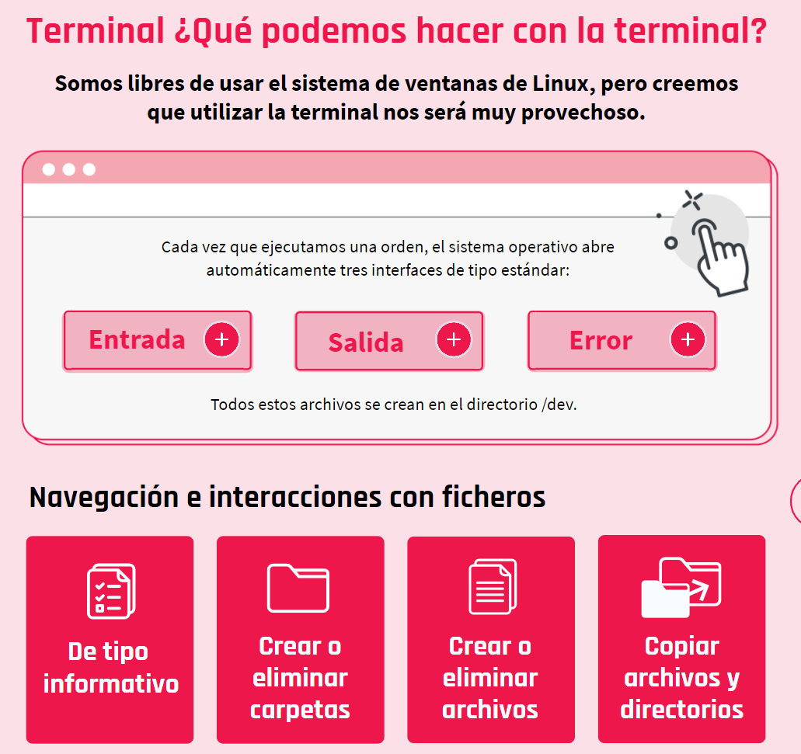

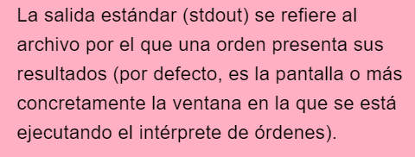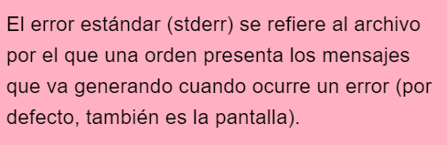

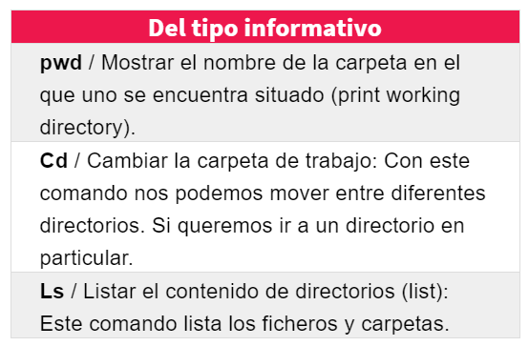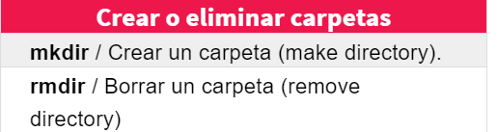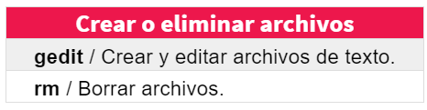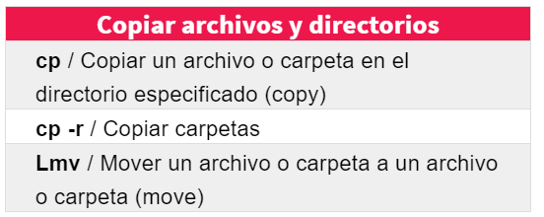

**Comandos de la terminal**

¿Qué es un comando?

Un comando es una orden o instrucción capaz de ser interpretada y ejecutada por la computadora.

¿Qué es la sintaxis de un comando?

Todo comando tiene su propia sintaxis, es decir su manera de ser escrita para que la computadora pueda entender y ejecutar lo que el usuario le especifica por medio del comando.

**Comandos básicos**

***ls***

*LiSt]*

En Mac y Linux, muestra los archivos de la carpeta en la que estamos ubicados. En Windows, también, si usamos el PowerShell.

***ls -a***

muestra los archivos OCULTOS de la carpeta en la que estamos ubicados. En Windows, también, si usamos el PowerShell.

***dir***

*[DIRectories]*

En Windows, muestra los archivos de la carpeta en la que estamos ubicados.

***cd ..***

*[Change Directory]*

Nos permite retroceder una carpeta.

***rm nombreArchivo.extensión***

*[ReMove]*

Elimina el archivo que le indiquemos (no debemos olvidarnos de escribir la extensión).

***mv nombreAnterior nombreNuevo***

*[MoVe]*

Cambia el nombre de un archivo por el nombre nuevo que le indiquemos.

***clear***

Limpia todo lo que hayamos escrito en el terminal

***cd nombreCarpeta***

*[Change Directory]*

Nos permite acceder a la carpeta que le indiquemos.

***mkdir nombreCarpeta***

*[Make Directory]*

Crea una carpeta con el nombre que le indiquemos.

***touch nombreArchivo.extension***

Crea un archivo de texto con el nombre que le indiquemos (debemos aclarar la extensión). Para PowerShell, usar el comando de abajo.

***echo $null > nombreArchivo.extension***